ỨNG DỤNG AUTOMATION STUDIO

TRONG ĐÀO TẠO TẠI KHOA ĐIỆN – ĐIỆN TỬ

APPLICATION OF AUTOMATION STUDIO

AT THE FACULTY OF ELECTRICAL AND ELECTRONICS ENGINEERING
Tạ Minh Cường  Cao Văn Tuấn |  | Khoa Điện – Điện tử, Trường Cao đẳng Lý Tự Trọng TP. HCM  Email: taminhcuong@lttc.edu.vn, caovantuan@lttc.edu.vn
Keywords: |  | TÓM TẮT:
Automation Studio, Simulation Teaching Method, Simulation Learning, Mô phỏng hệ thống, dạy học bằng mô phỏng |  | Bối cảnh: Trong giáo dục kỹ thuật và đào tạo nghề hiện nay việc cập nhật các quá trình công nghệ mới ứng dụng đồng thời các công nghệ điều khiển tự động khác nhau trong lĩnh vực điện- điện tử, cơ khí chế tạo là điều vô cùng cần thiết để năng cao chất lượng đào tạo. Dù thiết bị thực nghiệm ngày càng được trang bị nhiều hơn nhưng cũng không thể đủ để thay thế các thiết bị công nghiệp ngoài thực tế. Vì vậy việc mô phỏng các quá trình ngay trên máy tính là một phương pháp tiếp cận thực tiễn một cách hiệu quả. Phát hành vào năm 1986 bởi Famic Technologies để đáp ứng nhu cầu giảng dạy và đào tạo kỹ thuật và được sử dụng trong hàng nghìn trường học trên toàn thế giới.  Kết quả: Trong bài viết này, nhóm tác giả tập trung vào trình bày các tính năng và ứng dụng cụ thể của phần mềm Automation Studio đáp ứng các hoạt động giảng dạy thực tế của khoa Điện – Điện tử.  Bàn luận: Automation Studio là một giải pháp phần mềm độc đáo cung cấp các tính năng thiết kế, hoạt ảnh, mô phỏng và phân tích hệ thống trực quan một cách linh hoạt và thân thiện với người dùng. Automation Studio cho phép giáo viên trình bày nhiều nội dung hơn trong thời gian ngắn hơn, cải thiện sự hiểu biết của sinh viên về các khái niệm, nguyên lý hoạt động và đặc biệt là khả năng chuẩn đoán các lỗi thường gặp trong thực tế một cách trực quan và sinh động hơn.  ABSTRACT:  Context: The updating of modern technological processes, the simultaneous application of different automatic control technologies in the fields of electricity, electronics, and mechanical engineering are extremely necessary to improve the quality of training. Although experimental equipment is increasingly equipped, it is not enough to replace actual industrial equipment. Therefore, the simulation of processes right on the computer is an effective practical approach. Released in 1986 by Famic Technologies to meet technical teaching and training needs and used in thousands of schools worldwide.  Result: In this article, the authors focus on presenting specific features and applications of Automation Studio software to teaching of the Faculty of Electrical and Electronics Engineering.  Discussion: Automation Studio software is a unique solution to provide flexible and user-friendly intuitive system design, animation, simulation and analysis features. Automation Studio allows teachers to present more content in less time, improving students' understanding of concepts, operating principles and especially the ability to diagnose common errors in practice.

1. Mở đầu
Để hòa nhập vào cuộc cách mạng công nghiệp 4.0 thì yếu tố then chốt là chất lượng nguồn lao động phải đáp ứng được với xu hướng của xã hội mới. Những năm qua, Trường Cao đẳng Lý Tự Trọng TP. Hồ Chí Minh và khoa Điện – Điện tử đã nhanh chóng hoàn thiện cơ sở vật chất, thiết bị, phần mềm hổ trợ, chương trình giảng dạy, học liệu… để đáp ứng nhu cầu và xu hướng phát triển tất yếu của giáo dục hiện đại. Xác định rõ điều này, khoa Điện – Điện tử luôn quan tâm đến công tác đổi mới phương pháp giảng dạy, đầu tư thiết bị nhằm đem lại nguồn nhân lực mới đáp ứng yêu cầu ngày càng cao của doanh nghiệp và xã hội.
Trong lĩnh vực giáo dục kỹ thuật, phải đào tạo cả kiến thức và kỹ năng nghề nghiệp trong các ngành công nghiệp có mức độ tự động hoá, tin học hoá ngày càng cao thì phương pháp giảng dạy cũ sẽ trở nên bất cập vì những lý do sau: do diễn giải chỉ bằng logic tư duy, thầy dẫn dắt truyền đạt để trò thu nhận nên chỉ dừng lại được ở các mô hình toán học hay sơ đồ thuật toán, lưu đồ công nghệ v v…, kết quả là các kỹ sư, cử nhân đào tạo ra “ôm một mớ lý thuyết” mà khai triển ứng dụng rất khó khăn; do tiếp thu thụ động, người học bị hạn chế sự sáng tạo, thiếu khả năng tự nghiên cứu; trong quá trình tiếp cận các lĩnh vực công nghệ mới nên sau quá trình học ra làm việc bị động với công việc, nhất là thiếu khả năng tự đào tạo, cập nhật và tự nâng cao trình độ; thiếu khả năng làm việc nhóm, thiếu khả năng hợp tác trong công việc mà đó lại là các đòi hỏi ngày càng cần thiết đối với các kỹ sư hiện nay. Giáo dục kỹ thuật trong thời đại tin học hoá và tự động hoá ngày càng sâu rộng, các chuyên ngành học thường sử dụng ngày càng nhiều các thiết bị thực hành hiện đại. Nhiều môn học mới ra đời trên cơ sở các thành tựu khoa học và công nghệ ở các lĩnh vực kỹ thuật khác nhau, như ngành cơ khí tăng dần mức độ tự động hoá, các ngành kỹ thuật điện, điện tử và cơ khí tiến tới đang xen nhau làm cho ngành cơ điện tử (mechatronic) ra đời và phát triển. Mức độ giao nhau rõ nét trong chuyên ngành cơ điện tử còn thể hiên ở sự tích hợp các công nghệ khác nhau. Trước sức ép về công nghệ đó cần phải có chiến lược đổi mới phương pháp giảng dạy các chuyên ngành kỹ thuật ở bậc đại học dựa vào chính thành tựu của khoa học công nghệ.
Trong nhứng năm gần đây, Trường Cao đẳng Lý Tự Trọng TP. Hồ Chí Minh đã trang bị và đưa vào sử hệ thống phần mềm, trang thiết bị phục vụ công tác đào tạo và thực hành mô phỏng cho Khoa Điện – Điện tử. Thông qua đó, giúp nhà trường đẩy mạnh ứng dụng công nghệ thông tin vào hoạt động dạy và học nghề bằng công nghệ phần mềm tiên tiến, hiện đại hóa cơ sở hạ tầng thông tin phòng thực hành theo hướng số hóa, mô phỏng hóa các thiết bị dạy nghề, góp phần nâng cao chất lượng đào tạo của khoa Điện- Điện tử nói riêng và toàn trường nói chung. Khi ứng dụng mô phỏng sẽ giúp sinh viên luyện tập một cách thành thạo trên các phần mềm trước khi làm thực tế, do đó tiết kiệm được thời gian, trang thiết bị, vật tư cần để luyện tập, giảm rất nhiều chi phí trong hoạt động đào tạo nghề.
Tuy nhiên các phần mềm mô phỏng do các nhà cung cấp thiết bị chủ yếu phục vụ cho từng lĩnh vực riêng lẽ như: Khí cụ điện, Vẽ điện, Đo lường điện, Mạch điện, Kỹ thuật cảm biến, Điều khiển điện khí nén, Máy điện, Trang bị điện, Kỹ thuật lập trình PLC, Kỹ thuật số, ... gây khó khăn cho sinh viên có cái nhìn tổng quan về các hệ thống tự động trong thực bao gồm các phần con phần điện điều khiển, chương trình PLC, hệ thống cơ, hệ thống khí nén, thủy lực.... có trên cùng một hệ thống. Vì vậy cần có một ứng dụng có thể mô hình hóa, mô phỏng tất cả các hệ thống con trong một ứng dụng thực tế nhằm tạo tính xuyên suốt trong quá trình học tập của sinh viên qua các học phần khác nhau trong chương trình đào tạo.
Được tạo ra vào năm 1986 bởi Famic Technologies để đáp ứng nhu cầu giảng dạy và đào tạo kỹ thuật và được sử dụng trong hàng nghìn trường học trên toàn thế giới, Automation Studio là một giải pháp phần mềm độc đáo cung cấp các tính năng thiết kế, hoạt ảnh, mô phỏng và phân tích hệ thống trực quan một cách linh hoạt và thân thiện với người dùng. Automation Studio cho phép giáo viên trình bày nhiều nội dung hơn trong thời gian ngắn hơn, cải thiện sự hiểu biết của sinh viên về các khái niệm, nguyên lý hoạt động và đặc biệt là khả năng chuẩn đoán các lỗi thường gặp trong thực tế một cách trực quan và sinh động hơn. Automation Studio là một công cụ thiết kế và mô phỏng độc đáo bao gồm tất cả các công nghệ thủy lực, khí nén, điện, điều khiển, HMI và truyền thông. Rất dễ dàng để kết hợp các công nghệ khác nhau để thiết kế, tài liệu và mô phỏng các hệ thống hoàn chỉnh. Với sự hỗ trợ của Automation Studio, giảng viên có thể tạo bản thiết kế, làm bài giảng, mô phỏng quá trình một cách dễ dàng.
2. Ứng dụng Automation Studio trong đào tạo tại khoa Điện – Điện tử
2.1 Ứng dụng phương pháp mô phỏng hiện đại trong dạy và học
Mô phỏng là việc nghiên cứu trạng thái của mô hình để qua đó hiểu được hệ thống thực, mô phỏng là tiến hành thử nghiệm trên mô hình. Đó là quá trình tiến hành nghiên cứu trên vật thật nhân tạo, tái tạo hiện tượng mà người nghiên cứu cần để quan sát và làm thực nghiệp, từ đó rút ra kết luận tương tự vật thật. Mô phỏng máy tính sử dụng mô tả toán học, mô hình của hệ thống thực ở dạng chương trình máy tính. Mô phỏng máy tính là hiển thị một chuỗi các hình ảnh hoặc khung hình trên màn hình phỏng theo một chuyển động nào đó. Thực ra, mô phỏng là một dạng ảo ảnh thị giác, tạo nên sự năng động, truyền sinh khí và chuyển động cho những đối tượng khô khan. Mô phỏng trên máy tính là xu hướng dạy học mới, hiện đại đã và đang được nghiên cứu và áp dụng rộng rãi trên nhiều lĩnh vực. Trong lĩnh vực giáo dục, các bài giảng có ứng dụng mô phỏng kết hợp phương tiện nghe nhìn hiện đại sẽ tạo cho sinh viên nhiều kỹ năng như: khả năng hoạt động quan sát (các hình ảnh tĩnh hoặc động), khả năng thao tác trên đối tượng, khả năng tự do phát triển tư duy, lựa chọn con đường tối ưu để nhận thức.
Cùng với sự phát triển công nghệ thông tin, việc đưa máy tính vào các trường học đã tạo ra bước ngoặc lớn trong việc dạy học. Sử dụng mô phỏng trên máy tính là phương pháp dạy học tích cực phát huy cao độ tính độc lập, khả năng làm việc trí tuệ của sinh viên, tạo ra một nhịp độ phong cách trạng thái tâm lí mới làm thay đổi phương pháp và hình thức dạy học. Đặc biệt, mô phỏng diễn tả những quá trình động bên trong của các quá trình, các thiết bị mà trước đây không thể thực hiện trong phạm vi nhà trường. Hiện nay, trong dạy học cũng như nghiên cứu đã tìm kiếm và đưa vào vận dụng “phòng thí nghiệm và thực hành ảo”. Phương pháp mô phỏng trong dạy học là phương pháp tiếp cận nhận thức thế giới thực thông qua mô hình tĩnh hoặc động. Bằng phương pháp mô phỏng, sinh viên không chỉ tiếp thu kiến thức một cách sâu sắc mà trong quá trình học họ còn có thể tìm ra cách tiếp cận vấn đề, con đường cách thức để đạt mục tiêu bài học. Đặc biệt sinh viên còn có thể tạo dựng và điều khiển tại chỗ các đối tượng theo ý muốn. Tìm tòi phát hiện một số quan niệm mới cũng như rèn luyện kỹ năng nghề nghiệp.
Ưu điểm của phương pháp dạy và học với mô phỏng:
- Mô phỏng cung cấp cho sinh viên những kinh nghiệm cụ thể về đối tượng học tập theo kiểu trải nghiệm gián tiếp. Với khả năng điều khiển đồng thời tất cả các thành phần như hình ảnh, âm thanh, video, theo năng lực và sở thích của cá nhân, sinh viên có thể tự trải nghiệm về đối tượng. Điều này không thể có được nếu như các phương tiện này được thể hiện tuần tự theo một trật tự cố định, một nhịp độ cố định mà chưa hẳn đã phù hợp với người học. Trong các bài giảng, bằng sự kết hợp của mô phỏng 3 chiều, của âm thanh nổi, bằng diễn biến tuỳ thuộc vào kỹ năng điều khiển của sinh viên, có thể tạo nên được những trạng thái, cảm xúc hồi hộp, sung sướng, lo sợ… mà không một bộ phim hay một hình ảnh, âm thanh riêng lẻ nào có thể tạo nên. Điều quan trọng hơn, đó là từ những trải nghiệm này, sinh viên có được những kinh nghiệm cụ thể về tư duy, về hành vi, về ứng xử.
- Sức mạnh sư phạm của mô phỏng thể hiện ở chỗ nó huy động tất cả khả năng xử lý thông tin của sinh viên. Tất cả các cơ quan cảm giác của con người (tay, mắt, tai …) cùng với bộ não hợp thành một hệ thống có khả năng vô cùng to lớn để biến những dữ liệu vô nghĩa thành thông tin. “Trăm nghe không bằng một thấy”, nhưng nếu cái thấy là thực thể vận động thì ý nghĩa còn lớn hơn rất nhiều. Do đó mô phỏng có khả năng cung cấp một kiến thức tổng hợp và sâu sắc hơn so với chỉ dùng các giáo trình in kèm theo hình ảnh thông thường.
- Mô phỏng được sử dụng để huấn luyện, cung cấp những kinh nghiệm gián tiếp trước khi sinh viên thực hành thực tế. Điều này được thực hiện đối với những công việc có thể gây nhiều nguy hiểm cho con người, ví dụ như việc đóng điện xung kích MBA hay hòa điện máy phát điện đồng bộ. Với những công việc như thế, bằng các trải nghiệm gián tiếp tạo ra nhờ kỹ thuật mô phỏng. Nhờ thế, khi bước vào thực tế (như là một công nhân vận hành máy điện…) sinh viên đã thuần thục các qui trình, qui tắc cần làm để giảm thiểu tối đa rủi ro có thể gây ra cho con người và thiết bị.
- Mô phỏng cho phép sinh viên làm việc theo nhịp độ riêng và tự điều khiển cách học của bản thân, kích thích sự say mê học tập của sinh viên. Mô phỏng giúp sinh viên học với một người thầy vô cùng kiên nhẫn.
- Giáo viên cũng có thể tìm thấy ở mô phỏng những khả năng độc đáo cho việc tổ chức giảng dạy, làm cho hoạt động học trở nên tích cực hơn. Ví dụ, giáo viên có thể tải từ internet một đoạn mô phỏng về hoạt động của một máy phát điện, hướng dẫn cho sinh viên cách quan sát chuỗi hoạt động trên mô phỏng và sau đó sinh viên có thể tự mình trình bày lại nguyên lý hoạt động của máy phát điện.
- Mô phỏng giúp giáo viên làm việc một cách sáng tạo, tìm được giải pháp thay thế những hoạt động học thiếu hiệu quả. Mô phỏng giúp giáo viên tiết kiệm thời gian, nhờ đó có thể khám phá nhiều chủ đề, tăng cường thời gian giao tiếp, thảo luận với sinh viên.
Ứng dụng mô phỏng vào giảng dạy và học tập:
  - Giáo viên có thể từ mô phỏng để gợi mở phát triển những ý tưởng mới cho sinh viên, có thể dùng mô phỏng trong phần mở bài để đặt sinh viên trong tình huống có vấn đề, tạo trạng thái tâm lí sẵn sàng tham gia tích cực vào quá trình lĩnh hội kiến thức mới. Khi ứng dụng mô phỏng để giảng dạy, giáo viên không chỉ giúp sinh viên nắm kiến thức môn học mà còn phải tìm cách để sinh viên hiểu biết cả con đường đã dẫn đến kiến thức. Phương pháp này có tính trực quan cao, giúp sinh viên có thể quan sát những hình ảnh trừu tượng không thể trực tiếp tri giác được.
  - Tương ứng với mỗi bài học, giáo viên chọn phương pháp mô phỏng thích hợp (hình học, động hình học, động lực học). Trong một số trường hợp đối với một số sinh viên có khả năng cơ bản về lập trình, họ có thể trực tiếp xây dựng những hình ảnh mô phỏng trên máy tính theo nhiệm vụ giáo viên đặt ra với sự hướng dẫn của giáo viên, qua đó sinh viên phát huy tính độc lập sáng tạo tìm cách thực hiện nhiệm vụ được giao.
  - Với một chương trình mô phỏng được thiết kế tốt, sinh viên có thể tự học mà vẫn đạt kết quả tốt như học với giáo viên. Điều này tạo điều kiện cho việc cá thể hóa trong học tập (rất cần thiết khi kiến thức và năng lực nhân cách của sinh viên không đồng đều).
  - Giáo viên và sinh viên có thể sử dụng mô phỏng như một tài liệu giảng dạy và học tập độc lập (chủ yếu phục vụ tự học, tự nghiên cứu) hoặc có thể sử dụng mô phỏng phối hợp với các phần mềm trình chiếu khác như power point hay giảng dạy trên web.
Tuy nhiên khi dạy học với mô phỏng ta cần lưu ý những điểm sau:
  - Giáo viên và sinh viên cần có một số kiến thức tin học nhất định, kỹ năng sử dụng máy tính và các thiết bị kết nối với máy tính.
  - Mô phỏng không phải là phương pháp vạn năng trong dạy học. Qua mô phỏng bài giảng, sinh viên quan sát các hình ảnh được mô hình hóa mà không quan sát được các hiện tượng và quá trình thực về mặt tâm lý các biểu tượng về một sự vật mà sinh viên thu được từ quan sát vật thực và từ các hình ảnh của nó có sự khác nhau về chất. Vì vậy các phương pháp mô phỏng cần kết hợp với các phương tiện và phương pháp khác.
2.2 Mô hình hóa mô phỏng các nội dung đào tạo tại khoa Điện – Điện tử với Automation Studio
- Giới thiệu phần mềm Automation Studio
Được tạo ra vào năm 1986 bởi Famic Technologies để đáp ứng nhu cầu giảng dạy và đào tạo kỹ thuật và được sử dụng trong hàng nghìn trường học trên toàn thế giới, Automation Studio ™ là một giải pháp phần mềm độc đáo cung cấp các tính năng thiết kế, hoạt ảnh, mô phỏng và phân tích hệ thống trực quan một cách linh hoạt giúp sinh viên sinh viên đã thuần thục các qui trình, qui tắc cần làm với phương pháp học trực quan trước khi chuyển sang thực hành để giảm thiểu tối đa rủi ro có thể gây ra cho con người và thiết bị.
Automation Studio là phần mềm mô phỏng và thiết kế tổng quan bao gồm thủy lực, khí nén, điện, điều khiển, HMI.... Nó giúp dễ dàng kết hợp các công nghệ khác nhau này để thiết kế, lập tài liệu và mô phỏng các hệ thống hoàn chỉnh. Một số tính năng của Automation Studio phù hợp cho hoạt động đào tạo thực taae tại khoa Điện – Điện tử như:
- Phần mềm là giải pháp tối ưu hiệu quả nhất và duy nhất trên thế giới hiện nay có thể cung cấp tính năng mạnh mẽ : Thiết kế - Mô phỏng tổng hợp đa công nghệ chuyên ngành như : Thủy Lực - Khí Nén , Điện kỹ Thuật , Điện Tử , PLC.
- Tích hợp thêm các chức năng đo kiểm , phân tích , chuẩn đoán và khắc phục sự cố mạch điện hoặc hệ thống một cách chính xác , trực quan , hình ảnh sinh động trong một môi trường linh hoạt và thân thiện với người dùng. Tích hợp nhiều thiết bị đo ảo như áp kế, mutimetter, oscilocope , plotter. Giúp người dùng dễ dàng quan sát và ghi lại số liệu mô phỏng.
- Hổ trợ bộ Thư viện Catalog linh kiện thiết bị với đầy đủ thông số kỹ thuật của các Hãng sản xuất lớn trên thế giới: SMC , EATON, Mitsubishi , Parker, Hydac ,...Thư viện các module đồ họa mô phỏng hệ thống cơ khí, tự động hóa. Ngoài ra, người dùng có thể tự thiết kế thư viện của với thông số kỹ thuật theo ý riêng.
- Cho phép ảo hóa hệ thống thực: người dùng có vẽ lại hệ thống thực trên phần mềm với thông số kỹ thuật của nhà sản xuất đưa ra để tính toán lý thuyết , đồng thời có thể chèn hình ảnh thật của thiết bị vào trong bản vẽ thiết kế. Thiết kế một hệ thống ảo 2D, 3D, tạo ra một môi trường an toàn làm việc, không lo chạm chập cháy nổ khi đấu dây.
- Thư viện linh kiện với các mô hình mặt cắt ngang có thể thấy được cấu tạo bên trong và được đồng bộ hóa với mạch mô phỏng. Phần mềm có chức năng tạo mô phỏng lỗi sự cố trong mạch hoặc trong hệ thống để người học tự chẩn đoán và phân tích lỗi và đưa ra phương án khắc phục sửa chữa.
- Truy cập, thiết kế mô phỏng và giảng dạy trực tuyến cho phép giáo viên và học sinh tương tác với nhau ở mọi nơi.
- Tài liệu giáo trình giảng dạy được tạo sẵn cho các chuyên ngành khác nhau như Thủy Lực , Khí nén , Điện kỹ thuật, PLC , Tự Động Hóa. Nó cung cấp cho giảng viên hay người đào tạo những điều cốt lõi để chuẩn bị chương trình giảng dạy. Phần mềm cũng có thể giúp giáo viên tạo bài giảng sinh động ngay trên phần mềm kèm theo những hình ảnh minh họa động và ghi chú trong bài thí nghiệm phù hợp cho tất cả các cấp độ từ cơ bản đến nâng cao.
- Phần mềm hổ trợ giao tiếp với thiết bị thực bên ngoài thông qua I/O Kit , OPC client , CanBus .
- Có thể xuất ra file in ấn với định dạng bản vẽ thiết kế.
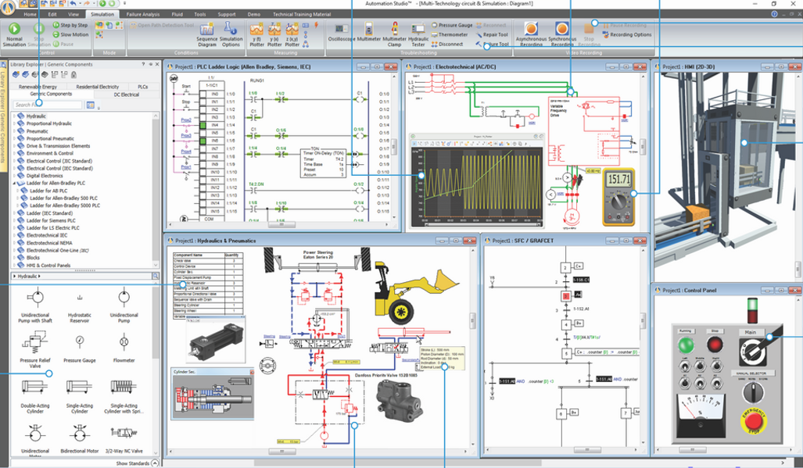
Hình 1. Automation Studio tổng hợp được nhiều hệ thống khác nhau trên cùng một ứng dụng
- Ứng dụng Automation Studio trong đào tạo kỹ thuật điện
Thư viện điện cho phép tạo, mô phỏng và khắc phục sự cố các mạch điện. Ứng dụng cung cấp các thành phần để tạo ra các bộ chuyển đổi AC / DC và mạch điều khiển động cơ, từ cơ bản đến nâng cao. Nó hỗ trợ các tiêu chuẩn IEC, NEMA, JIC và SAE. Các công cụ đo lường thực tế như đồng hồ vạn năng, đồng hồ kẹp và máy hiện sóng, có thể được sử dụng để tái tạo trải nghiệm đo lường và phát hiện lỗi trong đời thực, nâng cao kỹ năng xử lý sự cố của người học. | 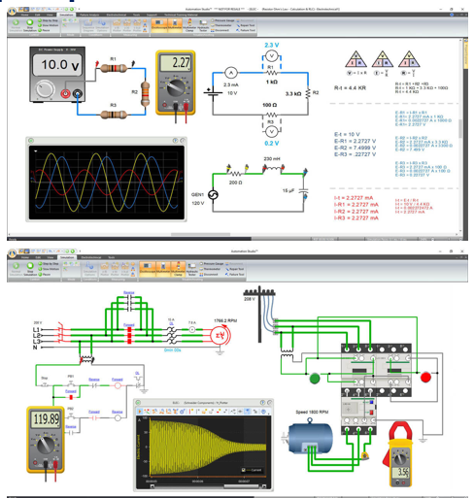  Hình 2. Mô phỏng mạch điện trong Automation Studio
Trong thư viện điện cũng có sẵn bộ khởi động mềm động cơ và các biến tần (VFD) được xây dựng theo thông số kỹ thuật của nhà sản xuất như Siemens ™, Allen Bradley ™, WEG ™, v.v.Kích hoạt các sự cố cụ thể theo điều kiện đặt trước hoặc thủ công trong quá trình mô phỏng giúp . Máy điện không đồng bộ, động cơ bước, động cơ điện một chiều nam châm vĩnh cửu hiện nay đều được trang bị các cổng kết nối cơ khí. Cảm biến vị trí và tốc độ, cũng như trục và các liên kết cơ học, có thể dễ dàng kết nối với máy móc, tạo điều kiện thuận lợi cho việc triển khai hệ thống servo và liên kết với các mô-đun khác.
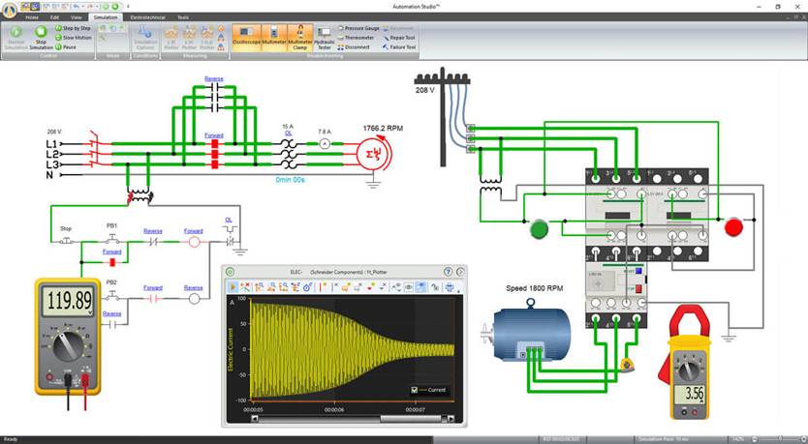
Hình 3. Mô phỏng mạch đảo chiều quay động cơ 3 pha trong Automation Studio
- Ứng dụng Automation Studio trong đào tạo kỹ thuật điện tử.
Thư viện minh mạch điện DC bao gồm các linh kiện cơ bản có thể được kết nối trực tiếp hoặc bằng cách sử dụng breadboard để tạo và mô phỏng mạch điện tử. Các thành phần cũng có thể được lưu trữ trong thư viện tùy chỉnh để tái tạo trình huấn luyện điện. Nội dung sẵn sàng sử dụng để giảng dạy và đào tạo về các linh kiện và thiết bị điện cụ thể được công bố công khai theo thông số kỹ thuật của OEM từ Danh mục của nhà sản xuất
Người dùng có thể đặt hình ảnh của một thành phần thực ở phía trước của một biểu tượng để tạo ra một chế độ xem sơ đồ đấu dây. Vì biểu tượng Automation Studio ™ ở phía sau hình ảnh, nên mô phỏng vẫn có thể chạy và có thể thực hiện các phép đo trên mạch.
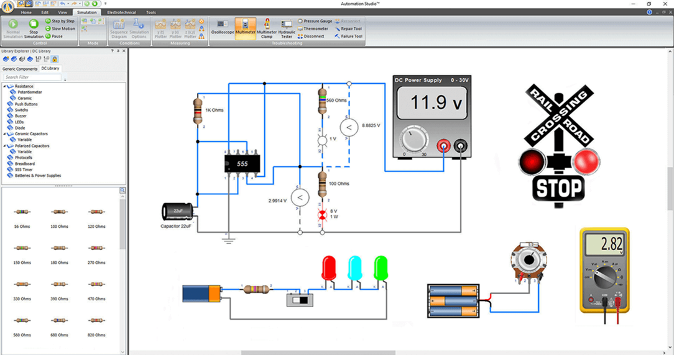
Hình 5. Mô phỏng mạch điện tử trong Automation Studio
- Ứng dụng Automation Studio trong đào tạo kỹ thuật số.
Thư viện này hoàn chỉnh với các thiết bị tiêu chuẩn bao gồm bộ biến tần, cổng logic, flip-flop, bộ đếm, thanh ghi dịch chuyển, bộ so sánh, công tắc, đèn LED, Led 7 đoạn, bộ giải mã, bộ ghép kênh, v.v.
Do có rơ le đầu ra, bạn cũng có thể sử dụng mô-đun để tương tác với các công nghệ khác.
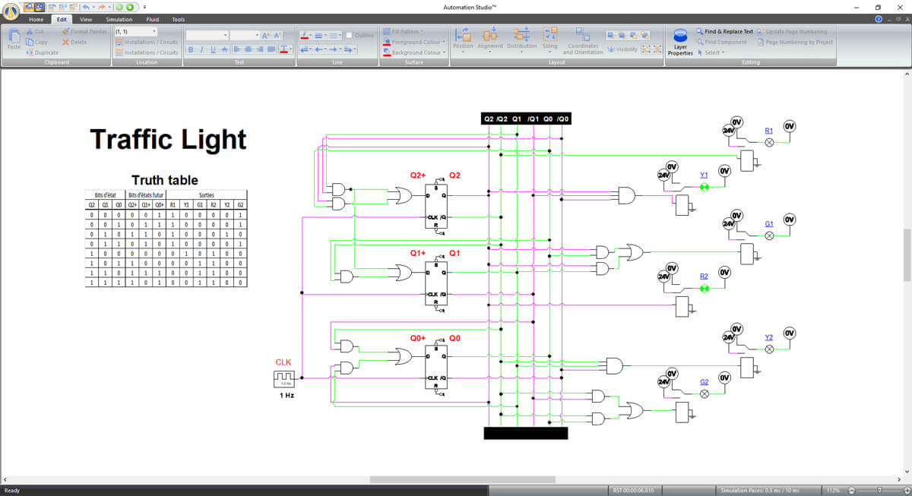
Hình 6. Mô phỏng mạch kỹ thuật số trong Automation Studio
- Ứng dụng Automation Studio trong đào tạo năng lượng tái tạo.
Thư viện Năng lượng tái tạo được cập nhật gần đây cho phép tạo và mô phỏng các ứng dụng trong thế giới thực. Một số thành phần thậm chí còn hoạt hình trong quá trình mô phỏng, tạo ra trải nghiệm tối ưu cho các hoạt động đào tạo. Khi kết hợp các thư viện minh họa (Điện một chiều, Điện dân dụng, Năng lượng tái tạo) bao gồm các thành phần giống như thật để sinh viên cũng có thể tạo sơ đồ nối dây với các ký hiệu ISO thông thường giúp sinh viên chuyển kết nối kiến thức từ lý thuyết sang thực hành mộ cách dễ dàng. | 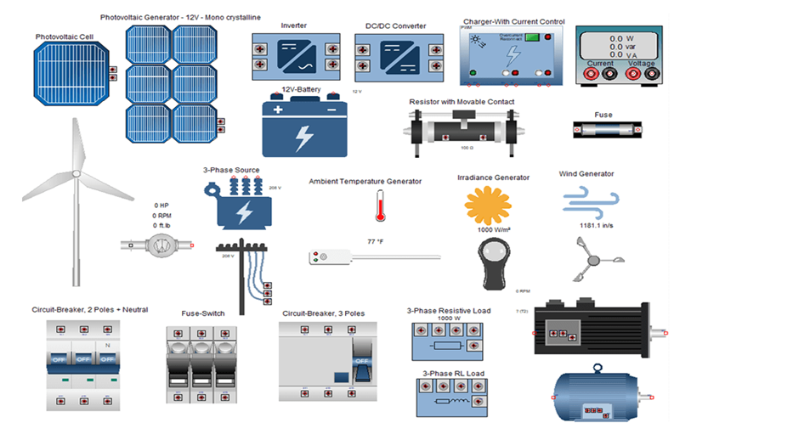  Hình 7. Các thành phần mô phỏng NLTT trong Automation Studio
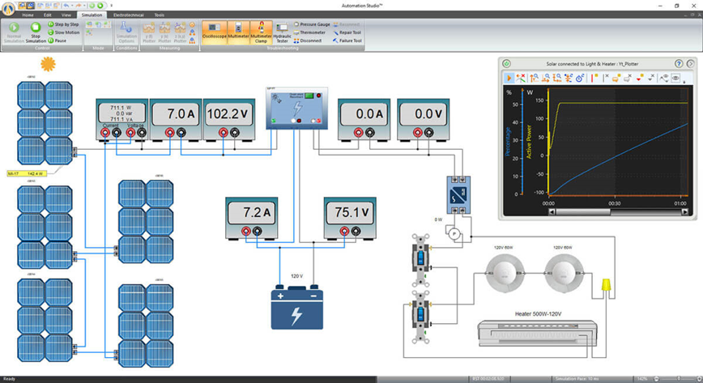
Hình 8. Mô phỏng mạch hệ thống năng lượng mặt trời trong Automation Studio
- Ứng dụng Automation Studio trong đào tạo PLC.
Thư viện Logic Ladder PLC cho phép tạo và xử lý sự cố các mạch PLC. Nó cung cấp một loạt các PLC từ các hãng thông dụng trên thế giới như Allen Bradley ™ AB-500 & AB-5000, Siemens ™, LS ELECTRIC và IEC61131-3. Mạch PLC có thể được sử dụng để điều khiển bất kỳ công nghệ nào khác có trong Automation Studio ™ cho phép sinh viên hiểu rõ hơn về sự tương tác giữa các công nghệ khác nhau. Các hệ thống ảo như băng tải, đèn giao thông, thang máy, chọn và đặt được cung cấp để sinh viên có thể tạo logic của mình bằng cách kích hoạt Đầu vào / Đầu ra để đưa các hệ thống này vào cuộc sống.
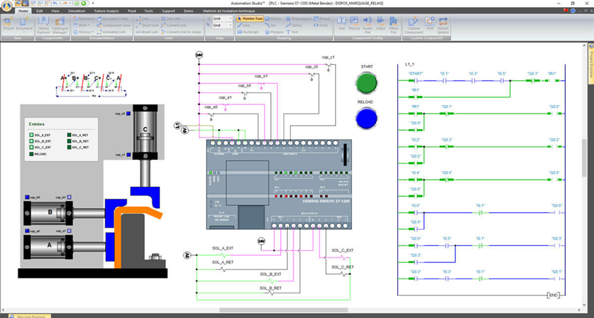
Hình 9. Kết nối và lập trình PLC cho hệ thống thủy lực
Thư viện minh họa bao gồm các PLC trong thực tế để sinh viên có thể học cách kết nối các PLC khác nhau. Thư viện này bao gồm các PLC của Allen Bradley, Siemens, Eaton, Koyo, LS ELECTRIC, Mitsubishi, Omron, v.v giúp sinh viên dễ dàng tiếp cận với các thiết bị ngày càng đa dạng ngoài thực tiễn sản xuất mà các thiết bị đào taoh tại khoa chưa thể cập nhật được.
Ngôn ngữ lập trình là Ladder Logic và chạy mô phỏng để xem các đầu vào và đầu ra được kích hoạt trên PLC cũng như chương trình theo thời gian thực giúp sinh viên trực quan hơn trong việc hiểu nguyên lý hoạt động của mạch cũng như dễ dàng phán đoán các hư hỏng trong mạch cũng như chương trình.
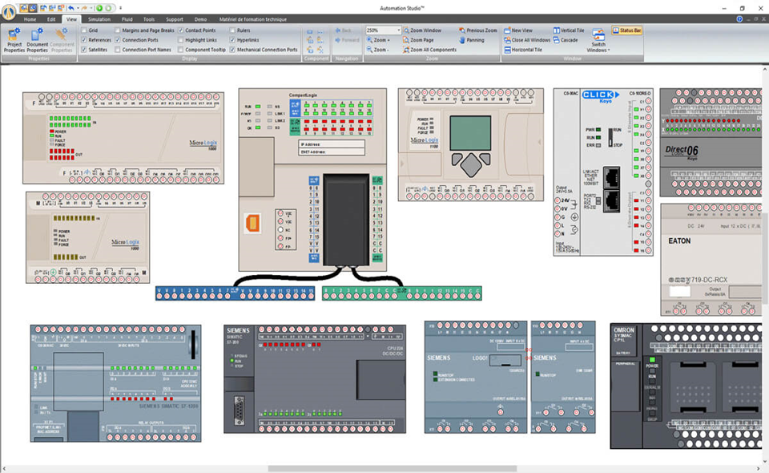
Hình 10. Các dòng PLC thông dụng đều được hổ trợ trong Automation Studio
- Ứng dụng Automation Studio trong đào tạo thủy lực.
Với Automation Studio, bạn có thể tạo, mô phỏng và khắc phục sự cố mạch thủy lực hoặc mạch điện thủy lực. Nó cung cấp một loạt các thành phần để tạo ra các hệ thống từ cơ bản đến nâng cao hoặc xây dựng bài tập riêng biệt phù hợp với chương trình học của khoa. Thư viện thủy lực tuân thủ các tiêu chuẩn ISO 1219-1: 1991/2012 và 1219-2: 1991/2012. Người dùng có thể thay đổi các thông số của bất kỳ thành phần nào để nhận biết các ứng dụng hoặc nhiệm vụ của từng module thủy lực trong hệ thống.
Xi lanh thủy lực với thư viện tùy chỉnh tải. Thư viện tùy chỉnh này cho phép nhanh chóng thay đổi tải xi lanh trong quá trình mô phỏng và ngay lập tức xem nó ảnh hưởng như thế nào đến hệ thống. Dễ dàng tạo thư viện tùy chỉnh của bạn với các thành phần và mạch bắt buộc dành riêng cho một bài tập hoặc thí nghiệm. Thông số mô phỏng như đường cong hiệu suất, tải bên ngoài, rò rỉ, độ nhớt và đặc tính nhiệt có thể được cấu hình khi minh họa ảnh hưởng đến lưu lượng và áp suất.
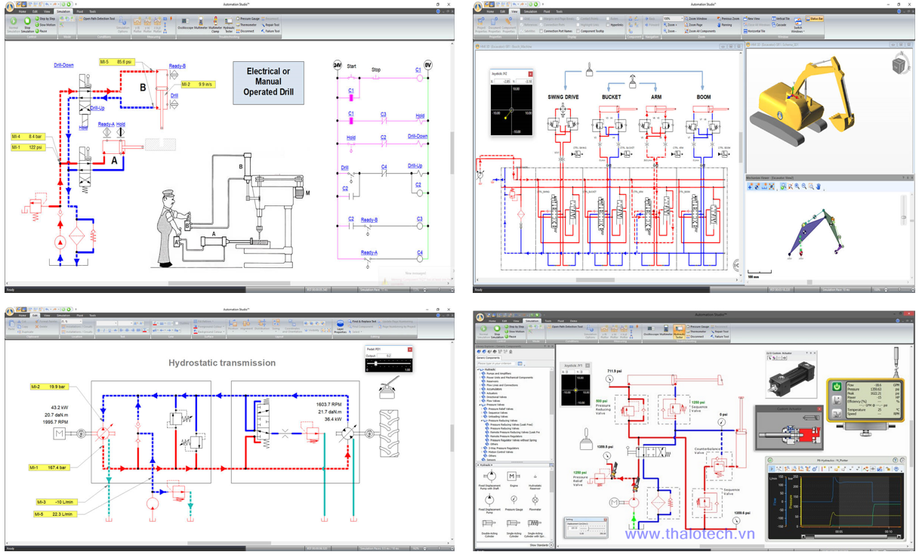
Hình 11. Các thông số trong hệ thống thủy lực hiện thị rõ ràng và có thể tùy chỉnh
Người dùng cũng có quyền truy cập vào thư viện Cut-Away để tạo các mặt cắt. Sau đó, các mạch này có thể được mô phỏng để hiển thị chuyển động của dòng chảy bên trong mỗi thành phần.Tạo mạch của bạn bằng cách sử dụng các thành phần thủy lực với chế độ xem mặt cắt ngang được làm động trong quá trình mô phỏng. Sinh viên có thể nhanh chóng hình dung sự chuyển động của dòng chảy trong thiết bị.
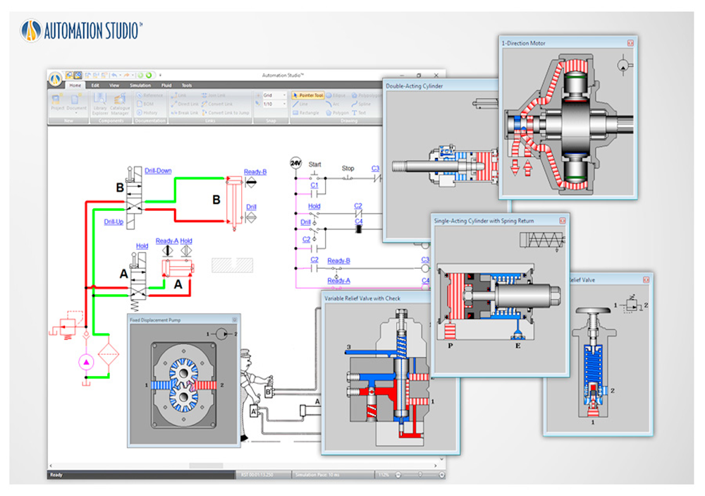
Hình 12. Mặt cắt ngang giúp sinh viên có cái nhìn trực quan hơn về hoạt động của thiết bị
- Ứng dụng Automation Studio trong đào tạo khí nén.
Với Automation Studio ™, bạn có thể tạo, mô phỏng và khắc phục sự cố mạch khí nén hoặc mạch điện khí nén. Thông số mô phỏng như đường cong hiệu suất, tải bên ngoài, rò rỉ, độ nhớt và đặc tính nhiệt có thể được cấu hình khi minh họa ảnh hưởng đến lưu lượng và áp suất.  Người dùng có thể thay đổi các thông số của các module khí nén trong hệ thống. Kích hoạt các lỗi thành phần với các điều kiện đặt trước hoặc theo cách thủ công trong quá trình mô phỏng bằng tính năng khắc phục sự cố. Điều này giúp giáo viên có thể đa dạng hóa các bài tập sữa lỗi rất khó thực hiện với thiết bị thực. | 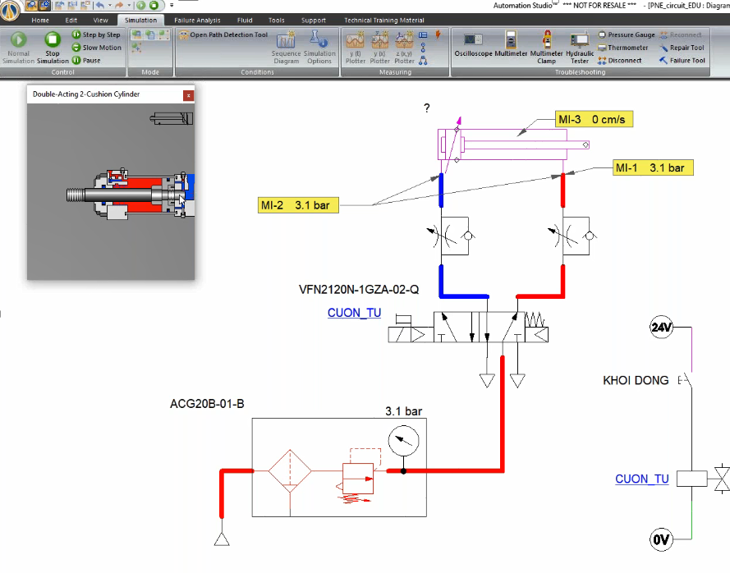  Hình 13. Mặt cắt ngang giúp sinh viên có cái nhìn trực quan hơn về hoạt động của thiết bị
Các thiết bị được đưa vào bảng vẽ nhanh chóng hơn và có thể điều chỉnh nhanh các thông số, tạo bản copy phần cứng và mạch điều khiển giúp quá trình thiết kế nhanh chóng hơn. Có thể chèn thêm hình ảnh làm tài liệu tham khảo cho sinh viên trong bảng thiết kế.
Người dùng cũng có quyền truy cập vào thư viện Illustrated Pneumatic cho phép sinh viên sử dụng các thành phần giống như thật để tái tạo các bài tập trong phòng thí nghiệm. Sử dụng các thành phần giống như thật sẽ cải thiện kỹ năng kết nối hệ thống khí nén trong thực tế.
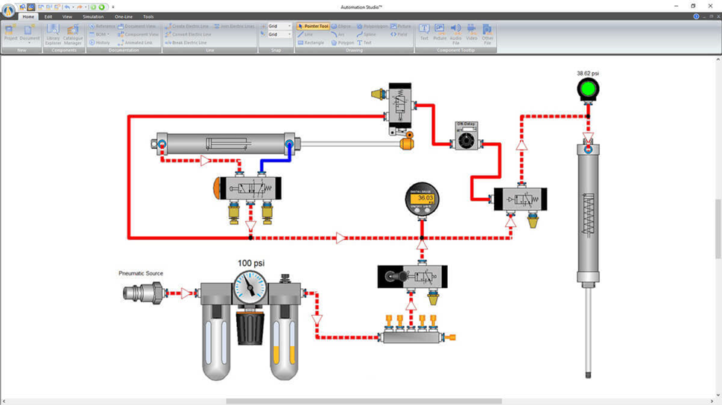
Hình 14. Hình ảnh gần giống thực tế của thiết bị
- Các tính năng nổi bật của Automation Studio như:
- Bộ thư viện toàn diện với các thành phần tuân thủ ISO có thể được sử dụng để thiết kế và mô phỏng một loạt các dự án liên quan đến công nghệ thủy lực, khí nén, điện và điều khiển.
- Tất cả các công nghệ có thể được liên kết với nhau để tạo ra một hệ thống hoàn chỉnh với hoạt động chính xác trong quá trình mô phỏng.
- Tất cả các thành phần được định cấu hình trước theo mặc định, cho phép thiết kế sẵn sàng để mô phỏng nhanh hơn. Người dùng có thể điều chỉnh các thông số thành phần và đạt được hiệu quả mong muốn trong quá trình mô phỏng. Tạo và cấu hình van, xi lanh, động cơ, v.v., để có được các thành phần phù hợp với hiệu suất máy thực của bạn.
- Các thiết bị đo lường ảo có thể được đặt trực tiếp trên các thành phần để đo chính xác trong thời gian thực một loạt các thông số cũng có thể được ghi lại và xem trực quan trên biểu đồ.
- Các bảng tính toán được cung cấp cho các bộ phận thủy lực, khí nén và điện, bao gồm các công cụ tính toán được cung cấp với các phương trình áp dụng và định nghĩa tham số.
- Nhận quyền truy cập không giới hạn vào cấu hình sẵn và sẵn sàng để mô phỏng các thành phần thủy lực và khí nén từ các nhà sản xuất nổi tiếng, để có thiết kế nhanh hơn với mô phỏng chính xác và tài liệu đầy đủ.
- Nó có thể hiển thị sơ đồ cho bất kỳ công nghệ nào với chú giải công cụ, tài liệu tham khảo và liên kết đánh dấu của các thành phần. Xem và in sơ đồ, đường đặc tuyến máy vẽ từ dự án ban đầu, cũng như các báo cáo khác nhau.
Automation Studio là giải pháp phần mềm thiết kế, mô hình hóa mô phỏng các hệ thống cơ bản trong ngành Điện – Điện tử, tự động hóa để dạy và học một cách thú vị và hiệu quả. Ứng dụng cho phép dễ dàng thiết lập các bài tập và tài liệu học tập, điều chỉnh nó cho phù hợp với chương trình giảng dạy của khoa Điện - Điện tử nhằm đa dạng hóa phương pháp giảng dạy cũng như thiết bị đào tạo hiện có của Khoa
3. Kết luận
Ứng dụng Automation Studio và các phần mềm thiết kế mô phỏng trong đào tạo chuyên ngành tại khoa Điện – Điện tử là xu hướng cần phải thực hiện trong thời đại chuyển đổi số hiện nay. Automation Studio là phần mềm mô phỏng và thiết kế tổng quan bao gồm khí nén, thủy lực, điện, điều khiển, HMI và liên kết hệ thống trong một ứng dụng giúp dễ dàng kết hợp các công nghệ khác nhau này để thiết kế, lập tài liệu và mô phỏng các hệ thống hoàn chỉnh.
Automation Studio cung cấp sự kết hợp độc đáo giữa các tính năng thiết kế hệ thống thân thiện với người dùng, khả năng kỹ thuật tiên tiến, mô phỏng động và thực tế, các tính năng hoạt ảnh toàn diện và chức năng tài liệu linh hoạt trong một môi trường chung. Automation Studio cung cấp một nền tảng thân thiện với người dùng với quyền truy cập vào các thư viện thành phần tích hợp sẵn để giúp đẩy nhanh quá trình thiết kế. Với khả năng mô phỏng tích hợp, phần mềm giúp chúng ta dễ dàng tạo hoạt ảnh, phân tích và xác nhận hiệu suất hệ thống cho phép các nhà sản xuất, tối ưu hóa việc triển khai, triển khai và bảo trì hệ thống.
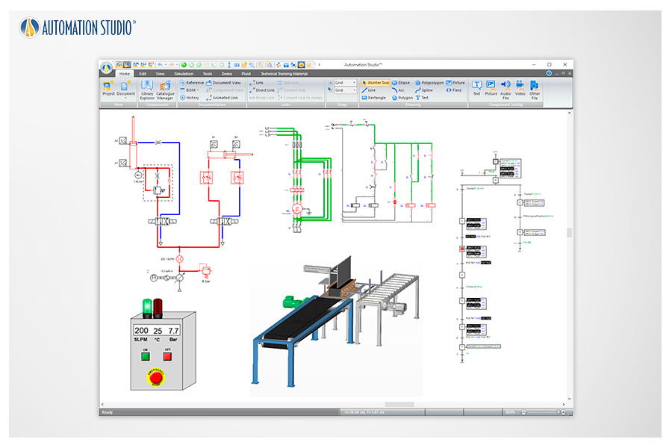
Hình 13. Chế độ xem tích hợp có thể nhúng vào một trang duy nhất, chế độ xem một phần mạch thủy lực, chế độ xem 3D và chế độ xem một phần PLC, v.v.
Qua thực tiễn áp dụng vào một số bài học trong chương trình đào tạo tại Khoa Điện – Điện tử, Automation Studio có những ưu điểm sau:
- Bộ thư viện toàn diện với các thành phần có thể được sử dụng để giảng dạy nhiều môn học liên quan đến thủy lực / khí nén (ISO), điện (NEMA, IEC, SAE, JIC), PLC (Allen Bradley ™, Siemens ™, LSIS, IEC) và các công nghệ kiểm soát khác, giúp nâng cao khả năng đọc Blue Print của sinh viên
- Tất cả các công nghệ có thể được liên kết với nhau và các tương tác thành phần có thể được nhìn thấy trong quá trình mô phỏng để tạo ra các hệ thống hoàn chỉnh, giúp củng cố sự hiểu biết của sinh viên về các tương tác của hệ thống
- Mô phỏng cho phép tái tạo chính xác hành vi của hệ thống theo cách năng động và trực quan. Trong quá trình mô phỏng, các thành phần được làm động, các dây dẫn được mã hóa màu tùy theo trạng thái của chúng.
- Các công cụ đo lường thực tế: đồng hồ vạn năng, máy hiện sóng, máy thử thủy lực, nhiệt kế và áp kế, có thể được sử dụng để tái tạo trải nghiệm đo trong cuộc sống thực.
- Tất cả các công nghệ có thể được liên kết với nhau để tạo ra một hệ thống cơ điện tử hoàn chỉnh nhằm củng cố sự hiểu biết của sinh viên về các tương tác của hệ thống. Các chế độ mô phỏng "Bình thường", "Chuyển động chậm", "Từng bước" và "Tạm dừng" cho phép người dùng điều khiển mô phỏng.Tạo hoặc kích hoạt lỗi thành phần được xác định trước để phát triển các kỹ năng khắc phục sự cố. Các lỗi có thể được kích hoạt bằng các điều kiện đặt trước hoặc bằng tay trong quá trình mô phỏng.
Automation Studio có rất nhiều ưu điểm như đã trình bày ở trên, tuy nhiên một số nhược điểm cần khắc phục như:
- Không phải nội dung nào chúng ta cũng sử dụng Automation Studio để giảng dạy vì có nhiều kỹ năng sinh viên cần phải và chỉ được hoàn thiện khi thao tác trên thiết bị thực tế
- Giáo viên sẽ tốn nhiều thời gian và công sức thì mới có sản phẩm mô phỏng hoàn chỉnh và tối ưu cho các ứng dụng, phức tạp đòi hỏi cần có nhiều thời gian nghiên cứu và chuẩn bị.
- Khả năng sử dụng công nghệ thông tin của giảng viên và sinh viên phải tốt để có thể ứng dụng phần mềm, đồng thời hệ thống máy tính của khoa cũng cần phải đucợ nâng cấp để đáp ứng cho chạy phần mềm
Nghiên cứu này giới thiệu phần mềm Atomation Studio và ứng dụng của nó vào việc giảng dạy các nội dung trong chương trình đào tạo của khoa Điện – Điện tử. Bài viết là tài liệu tham khảo để các giáo viên có thể xây dựng những bài giảng mới đem lại hiệu quả cao trong dạy học. Hi vọng bài viết sẽ góp một phần vào việc nâng cao chất lượng đào tạo cho sinh viên nghề trong trong xu hướng ứng dụng công nghệ vào giảng dạy trong thời đại chuyển đổi số hiện nay

Tài liệu tham khảo
[1] Phạm Duy Khánh (2016), Ứng dụng phương pháp mô phỏng trong dạy học môn kỹ thuật xung số tại Trường trung cấp nghề giao thông công chính Hà Nội, Trường Đại học Bách khoa Hà Nội
[2] Nguyễn Văn Mạnh, Tổng quan về phương pháp mô phỏng và ứng dụng mô phỏng trong dạy học kỹ thuật nghề nghiệp,Tổng cục dạy nghề
[3] Phó Đức Hòa (2009), Ứng dụng công nghệ thông tin trong dạy học tích cực, NXB Giáo dục
[4] Đỗ Mạnh Cường (2008), Ứng dụng công nghệ thông tin trong dạy học, NXB ĐH Quốc gia TP. HCM
[5] https://www.famictech.com/en/
[6]https://www.famictech.com/portals/0/PDF/brochure/automation-studio-educational/automation-studio-E7-brochure-english-high.pdf
[7] https://www.academia.edu/32395016/Working_with_Automation_Studio

